Презентация к лабораторной работе №10

Бабина Ю.О.

# Цель работы

Изучить основы программирования в оболочке ОС UNIX/Linux. Научиться писать небольшие командные файлы.

# Ход работы

## Первый скрипт

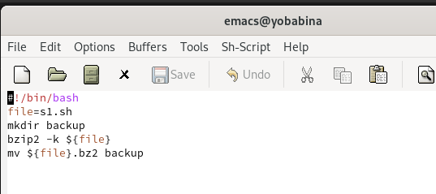

1 скрипт

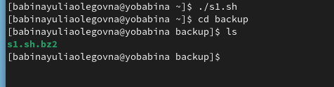

исполнение 1 скрипта

## Второй скрипт

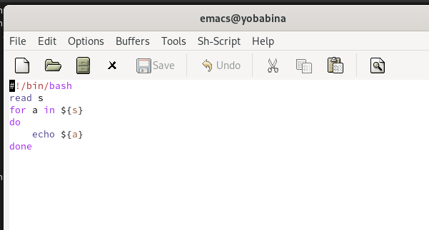

2 скрипт

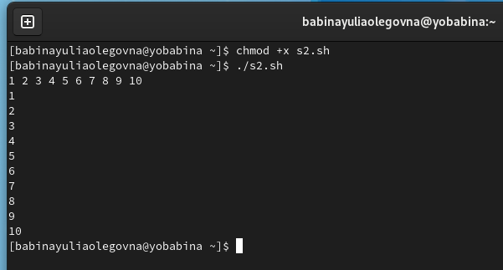

исполнение 2 скрипта

## Третий скрипт

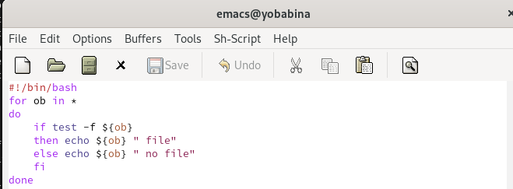

3 скрипт

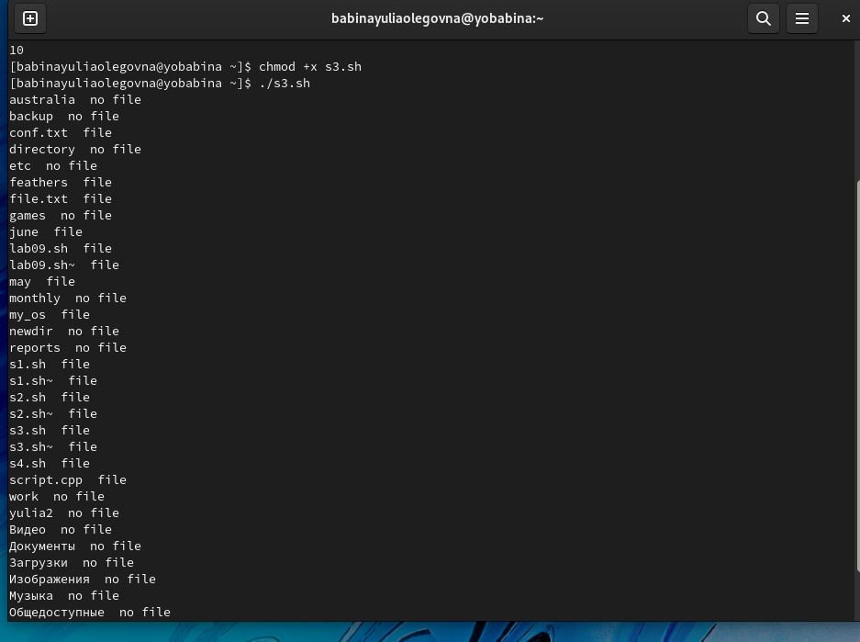

исполнение 3 скрипта

## Четвертый скрипт

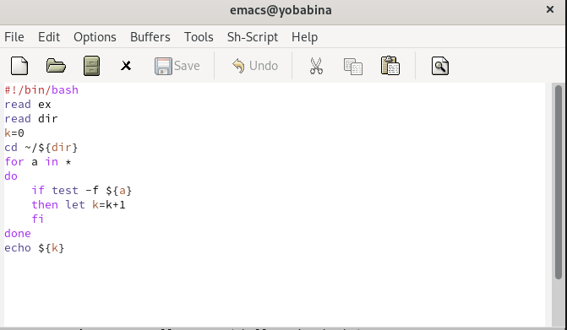

4 скрипт

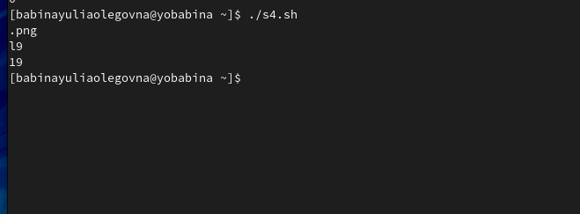

исполнение 4 скрипта

# Вывод

В ходе данной лабораторной работы я изучила основы программирования в оболочке ОС UNIX/Linux. Научилась писать небольшие командные файлы.